PROYECTO QUE MODIFICA DISTINTOS CUERPOS LEGALES CON LA FINALIDAD DE FORTALECER EL DERECHO DE LOS CONSUMIDORES EN MATERIA DE COBRANZAS EXTRAJUDICIALES Y EVITAR EL ACOSO.
Fundamentos:

1.- Durante las últimas décadas nuestro país ha experimentado un aumento sustancial en el número de personas con acceso al crédito, independientemente de su naturaleza. Así, según un informe realizado por la Biblioteca del Congreso Nacional, el número de deudores de créditos de consumo bancarios (créditos y tarjetas de crédito y leasing de consumo) en octubre de 2022 era de 3.630.480 personas, similar a los del año 2018. Por su parte, respecto a los créditos de las tarjetas de crédito de entidades no bancarias, habitualmente conocidas tarjetas de casas comerciales, en octubre de 2022 había un total de 2.772.942 tarjetas vigentes1. A su vez, un estudio realizado por la Universidad de Los Andes reveló que al término del año 2022 las deudas impagas ascendieron a 4.126.570, dando cuenta de la cantidad de personas que actualmente registran mora en sus obligaciones crediticias2. Si bien dichas cifras establecen un porcentaje levemente menor a los registrados en años anteriores, igualmente dan cuenta de una gran cantidad de personas que por uno u otro motivo no han podido dar cumplimiento oportuno de sus deudas.
2.- Así, ante situaciones de morosidad, los Bancos, Cooperativas y entidades no financieras que actúan como acreedores de este tipo de créditos, inician los procedimientos de cobranzas extrajudiciales, con el fin de instar al deudor para que regularice su situación a la brevedad. Dichos procedimientos se traducen en

¹ Fuente:
Caracteristicas_de_los_creditos_de_consumo_de_bancos cooperativas_de_ahorro_y_emisores_de_tarjetas_no_bancarias/A sesoríaTécnica Parlamentaria, BCN, enero año 2023.
² Fuente: https://www.df.cl/mercados/banca-fintech/numero-de-morosos-crece-levemente-al-cierre-de-2022-y-supera-los-4- 1#:~:text=Al%20t%C3%A9rmino%20de%202022%2C%20las,poco%20m%C3%A1s%20de%204%20millones.

llamadas telefónicas, visitas a domicilio y otras gestiones de cobranza tales como el envío de correspondencia por correo, mensajes de texto, correos electrónicos o aplicaciones de mensajería instantánea destinadas al deudor, con el fin de darle a conocer toda la información necesaria para poder regularizar cuanto antes su situación de morosidad, tal como la individualización de su acreedor, gastos de cobranza, intereses, las modalidades de pago, entre otras. En el pasado, estas actuaciones de cobranza se realizaban de manera desregulada, lo que en ocasiones se generaban verdaderas situaciones de acoso sufridas por el deudor, al ser requerido al pago en todo horario, en cualquier día.
3.- Afortunadamente con la dictación de la ley 21.320, la cual modifica a la ley
19.496 sobre protección de los derechos de los consumidores, esta situación ha sido regulada, estableciéndose ciertos parámetros dentro de los cuales los acreedores o las empresas de cobranza pueden realizar sus gestiones. De esta manera, hoy no les está permitido acosar u hostigar al deudor para increparlo a que pague su deuda, puesto que se estableció en el artículo 37° de la ley 19.496 que dentro de las gestiones de cobranza sólo se puede realizar una visita o una llamada telefónica a la semana, para estos efectos. Adicionalmente, pueden realizar otras dos gestiones remotas durante la semana, separados por al menos en dos días, por ejemplo, enviar correos, correos electrónicos, SMS o mensajería instantánea. En conclusión, un consumidor podría tener máximo tres contactos efectivos a la semana en caso de estar moroso. Por ejemplo, una llamada y dos SMS; o una visita y dos e-mails.3.
4.- Evidentemente que la nueva regulación establecida para estas situaciones la recibimos de manera positiva y la consideramos como un importante avance en la defensa de los derechos de los consumidores. Sin embargo, hemos tomado

³ Fuente: https://www.sernac.cl/portal/604/w3-article- 64718.html#:~:text=En%20conclusi%C3%B3n%2C%20un%20consumidor%20podr%C3%ADa,visita%20y%20dos%20e% 2Dmails.

conocimiento respecto de numerosas quejas de consumidores, los cuales han manifestado que, a pesar de la regulación, las empresas de cobranza extrajudicial continúan ejerciendo acciones que podrían considerarse acoso u hostigamiento, puesto que, en algunos casos, no se ha respetado el máximo de llamadas semanales que puede recibir un deudor. Si bien el Servicio Nacional del Consumidor ha dispuesto dentro de su página web la posibilidad de denunciar estos hechos, en la práctica se hace difícil al consumidor probar la infracción a la ley, ya que las llamadas recibidas provienen de distintos números telefónicos, no identificables, que impiden comprobar que han sido contactados en un mayor número de ocasiones que las permitidas en la norma. Así da cuenta la siguiente captura hecha por un ciudadano que nos ha alertado del problema4:
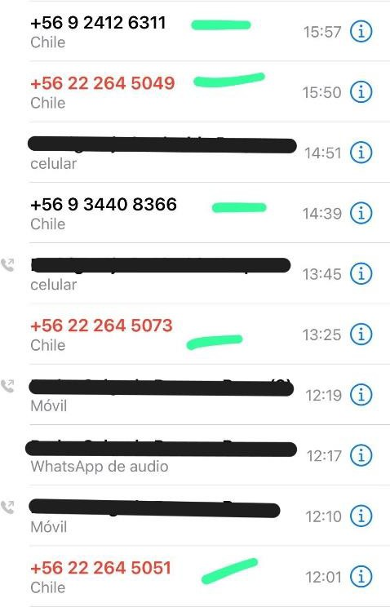

5.- Por lo anterior, es que mediante el presente proyecto de ley, los autores proponemos de manera complementaria a la legislación actual, establecer nuevas

⁴ La línea verde da cuenta de las llamadas de cobranza y el horario en las que fueron recibidas.

obligaciones a las empresas de cobranza, esto es, que las gestiones de cobranza extrajudicial, y, otras actuaciones generales como publicidad, información comercial u otras, que se realice por la empresa proveedora de manera directa o por intermedio de terceros, deberá efectuarse mediante un número telefónico u otra fuente que sea reconocible o identificable previamente por el usuario, aun cuando el deudor no tenga incorporado el número de origen dentro de sus contactos. Hoy en día esa tecnología existe, y, de hecho, es utilizada por algunos emprendedores para darse a conocer de mejor manera con sus potenciales clientes. De esta manera, el deudor tendrá la posibilidad de contar dentro del registro de llamadas con una constancia que le permita dar cuenta de todas las veces que ha sido contactado respecto de una deuda morosa. Igualmente, se propone que el máximo de contactos telefónicos o gestiones de cobranza que puede recibir un deudor a la semana se debe entender respecto de una determinada deuda, indistintamente si la gestión la realiza una empresa de cobranza extrajudicial o el acreedor directamente. Con ello, consideramos que el derecho a no ser hostigado queda resguardado de mejor manera y se complementa de buena forma con la legislación vigente. Para los efectos de lo anteriormente señalado, se propone modificar la Ley de Protección de los Derechos de los Consumidores y la Ley General de Telecomunicaciones.

Es por lo anterior que, las Diputadas y Diputados firmantes venimos en proponer el siguiente

PROYECTO DE LEY

Artículo 1°: Modifíquese de la ley 19.496 que establece normas sobre la protección de los derechos de los consumidores, cuyo texto refundido, coordinado y sistematizado se contiene en el Decreto con Fuerza de Ley Número 3 del año 2021, en el siguiente sentido:
A.- Incorpórese en el artículo 28 B, el siguiente inciso tercero nuevo:

“Las comunicaciones reguladas en el presente artículo deberán regirse por los principios y límites establecidos en los incisos décimo y undécimo del artículo 37°”.

B.- En el inciso undécimo del artículo 37°, luego del punto a parte que ahora pasa a ser punto seguido (.), incorpórese lo siguiente:
“El máximo de contactos telefónicos, visitas u otras actuaciones de cobranzas permitidas por semana, deberán ser entendidas respecto de una determinada deuda, independientemente si la gestión ha sido realizada por el proveedor del crédito o por una empresa de cobranza extrajudicial, indistintamente. Con todo, el contacto telefónico o la gestión de cobranza deberá efectuarse mediante un número telefónico u otra fuente que sea reconocible o identificable previamente por el usuario, con arreglo a lo dispuesto en la ley General de Telecomunicaciones”.

Artículo 2°: Modifíquese la ley 18.168 General de Telecomunicaciones, incorporándose el siguiente artículo 28 Bis nuevo, pasando el actual artículo 28 Bis a ser artículo 28 Ter, en el siguiente sentido:
“Artículo 28 Bis: Toda comunicación recibida por el usuario cuyo mensaje tenga fines publicitarios, promocionales, comerciales, informativo, de cobranzas

extrajudiciales o de otros similares, que sea enviado por la empresa proveedora de manera directa o por intermedio de terceros, deberá efectuarse mediante un número telefónico u otra fuente que sea reconocible o identificable previamente por el usuario, aún cuando éste no tenga registrado el número de origen dentro de sus contactos. La identificación previa deberá dar a conocer, al menos, si la llamada tiene por finalidad la realización de cobranzas extrajudiciales, publicidad, información u otra, y la persona natural o jurídica a nombre de quien ser efectúa la comunicación. Un Reglamento dictado por el Ministerio definirá la forma por la cual las empresas deberán cumplir con lo establecido en el presente artículo”.

Artículo Transitorio: “El Reglamento a que alude el Artículo Segundo, deberá dictarse en el plazo de seis meses contados desde la publicación de la presente ley en el Diario Oficial”.

HONORABLE DIPUTADO HÉCTOR ULLOA AGUILERA BANCADA PPD E INDEPENDIENTES

